『いさぼう技術ニュース』 http://isabou.net/ 平成17年03月24日号
┛┛┛┛┛┛┛┛┛┛┛┛┛┛┛┛┛┛┛┛┛┛┛┛┛┛┛┛┛┛┛┛┛┛
3月20日に発生した福岡県西方沖地震は、従来から信じられていた「九州では
地震はない！」といった概念を根本からひっくり返したのではないでしょうか。昨年
発生した「新潟県中越地震」、そして今回の「福岡県西方沖地震」が引き金となり、
構造物や安定計算などの地震時の検討が見直されます。この関係の情報は特に
意識してアンテナを張っていただきたいと思います。
さて今回の地震などの災害が発生した場合、まずは空中写真が撮影されます。
これはまずはできるだけ広域的な視野で全体を把握したいという意図からです。
今回の災害のような場合、毎回各航空測量会社さんは、善意的に、当日あるいは
翌日には航空写真を撮影し、公開してくれています。これによって我々はいろいろな
情報を一気に知ることができ、本当に頭の下がる思いです。
また災害以外の調査でもまずは概査から入りますが、多くの場合、地形図や
航空写真の判読によって調査域全域の地形的特徴を把握します。この航空写真
の判読の際に必要なのが実体視の技術です。
１枚の航空写真を見ただけでは、その写真に写っている物体の奥行感を感じる
ことはできません。しかし重複して撮影された２枚の航空写真を、左側の写真を左目で
右側の写真を右目で同時に見ていると、２枚の写真があたかも１枚の写真に融合して
物体の奥行感が感じられるようになります。これを実体視といいます。
実体視をする場合、多くの人は実体鏡を用います。これは上記の作業を強制的に
行うことができる道具でとても便利です。しかしこれに頼りすぎると裸眼で実体視が
できなくなります。
客先やあるいは現地で写真を確認するときには、実体鏡はないことが多いのです。
こんな時に裸眼で実体視すれば、客先からの信頼度は多いに増すでしょう。
今回いさぼうでは、実体視の訓練の仕方のページとテストできるページを作りました。
是非参考にして実体視のエキスパートを目指してください。
▽「実体視の練習」ページはこちら
http://isabou.net/index.asp?jump=TheFront/disaster/geology/Hypostatize/zittai.a

実体視の原理
１枚の航空写真を見ただけでは、その写真に写っている物体の奥行感を感じることはできません。しかし重複して撮影された２枚の航空写真を、左側の写真を左目で右側の写真を右目で同時に見ていると、２枚の写真があたかも１枚の写真に融合して物体の奥行感が感じられるようになります。これを実体視といいます。

実体視の練習
航空写真をならべて実体視する場合は、比較的至近距離でありながら視線は平行に近い状態としなければなりません。これは生理的な本来の動きを意識的に変えることになり、訓練をしなければできないとともに長時間行うととても疲れます。
先ずは第１段階
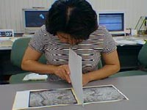 | 人間の目はどうしても両眼で同じものを見ようとします。先ずはこれを打破しなければなりません。有効な方法としては仕切を利用して強制的に両眼で同じものが見えないようにすると有効です。この際視点はわざとぼんやりさせます。左右の画像が徐々に近寄ってきてついには１つになります。この瞬間に立体画像がぐわ～と浮き出ます。一度経験すると、「こんな世界もあったのか（おおげさ）」と病みつきになります。

次に第２段階
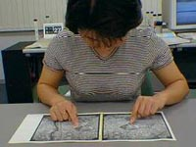 | 第１段階をスムーズにこなせるようになったら第２段階に移ります。第一段階で実体視したまま、仕切をとってみましょう。仕切をとった瞬間に両目はまた同じものを見ようとします。これをぐっと我慢して実体視を維持できるようになりましょう。これができたら、最初から仕切なしでの実体視に挑戦しましょう。

実体視をしてみよう
実体視の練習です。
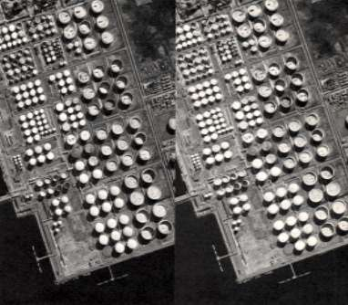  (写真は「空中写真の見方－土木学会」から引用) | 先ずは比較的簡単なもの。タンクがそびえ立てば合格です。

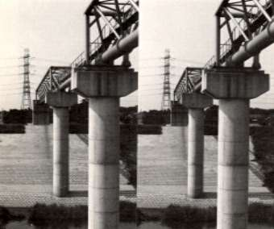  (写真は「空中写真の見方－土木学会」から引用) | 護岸の勾配が変わるところまでわかるかな。

特異な地形を見てみよう
地形解析をする場合はある程度の地形に対する知識が必要となります。
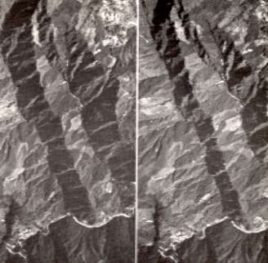  (写真は「空中写真の見方－土木学会」から引用) | リニアメント。直線構造のこと。断層や地質の境界線など弱線であることが多い。

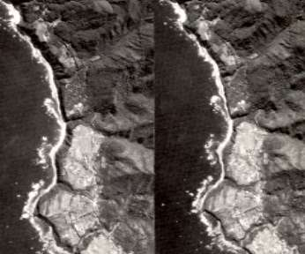  (写真は「空中写真の見方－土木学会」から引用) | 海岸段丘面。かっての海面が浸食した海蝕面。海のものは海岸段丘面。川のものは河岸段丘面。

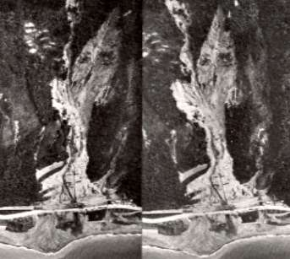  (写真は「空中写真の見方－土木学会」から引用) | 崩壊地形。滑落面がなまなましい。

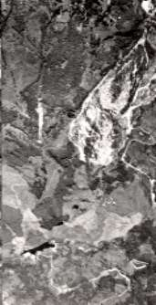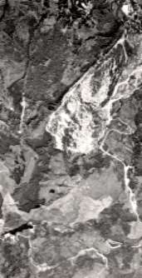  (写真は「空中写真の見方－土木学会」から引用) | 地すべり。実体視すると滑落崖が非常に明瞭。

